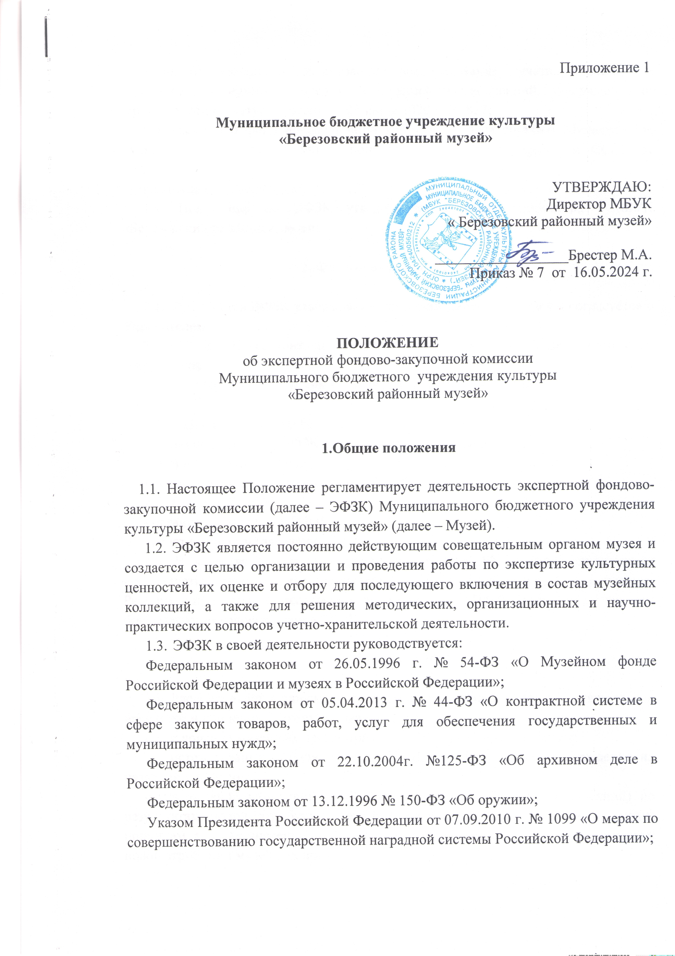

Едиными правилами организации комплектования, учета, хранения и использования музейных предметов и музейных коллекций, утвержденными

Приказом Минкультуры России от 23 июля 2020 г. № 827;

Положением о фондово-закупочной комиссии музеев системы Министерства культуры СССР, утвержденным приказом Министерства культуры СССР от

20.04.1987 г. № 170; Настоящим Положением.

1.4. Положение об ЭФЗК утверждается приказом директора МБУК

«Березовский районный музей».

# Формирование состава ЭФЗК

2.1. Состав ЭФЗК утверждается приказом директора музея и согласуется с Учредителем.

2.2. ЭФЗК состоит из председателя, секретаря, квалифицированных сотрудников.

2.3. Председателем ЭФЗК является директор. Секретарем –экскурсовод музея.

2.4. Председатель ЭФЗК:

* проводит заседания ЭФЗК и председательствует на них;
* организует работу ЭФЗК;
* подписывает документы от имени ЭФЗК.

2.5. Секретарь ЭФЗК:

* организует заседание ЭФЗК; - ведет протоколы заседания ЭФЗК.

2.6. В качестве экспертов к участию в работе ЭФЗК могут привлекаться специалисты других музеев, учреждений и организаций культуры и искусства. Решение о приглашении экспертов к участию в работе ЭФЗК принимается простым большинством голосов членов ЭФЗК.

# Функции ЭФЗК

3.1. Рассматривает вопросы по формированию фондов музея в соответствии с профилем и концепцией комплектования, в том числе:

* исключение музейных предметов из учетной документации музея;
* систематизация фондов музея по фондовым коллекциям, утверждение их названий и шифров;
* утверждение изменений в описании музейных предметов (коллекций) по результатам новой атрибуции, научных исследований, реставрации и другим причинам, а также внесение уточнений в учетную документацию музея по итогам новой атрибуции музейных предметов;
* перевод музейных предметов (коллекций) из одной коллекции в другую по итогам систематизации музейных фондов;
* замены (переписки) книг учета;
* закрытие недействующих инвентарных книг и книг поступления.

Решение вопросов по предметам основного фонда проводится в соответствии с требованиями действующего законодательства РФ.

* 1. Производит экспертизу выявленных культурных ценностей по отнесению их к категории музейных предметов и музейных коллекций, а также в случае приобретения рассматривает представленные специалистами музея обоснования о музейной значимости рассматриваемых предметов.
  2. Определяет отнесение вновь поступивших (приобретенных и/или полученных в качестве пожертвования) музейных предметов и коллекций к основному, научно-вспомогательному фондам, а также отдельных музейных предметов и коллекций основного фонда к категориям уникальных.
  3. Устанавливает дополнительные сроки регистрации музейных предметов и музейных коллекций в учетной документации в случаях единовременного поступления их в большом объеме, когда их регистрация не может быть проведена в сроки, определенные требованиями действующего законодательства Российской Федерации.
  4. Рассматривает вопросы выдачи музейных предметов и музейных коллекций во временное пользование или реставрацию, утверждает списочный состав выдачи и определяет страховую оценку каждого выдаваемого предмета.
  5. Рассматривает и вносит на утверждение директора музея планы-графики проверки наличия музейных предметов, а также комплектов документов по итогам проверки наличия музейных коллекций или полной проверки наличия всего музейного собрания в соответствии с требованиями действующего законодательства Российской Федерации.
  6. Дает рекомендации по вопросам организации учета и обеспечения сохранности музейных предметов и музейных коллекций.
  7. Рассматривает и согласовывает нормативные документы музея по учету и хранению музейных предметов и музейных коллекций.
  8. Рассматривает и оценивает качество составления и оформления сопроводительной документации на поступающие на рассмотрение ЭФЗК предметы.

# Полномочия ЭФЗК

ЭФЗК в пределах своей компетенции имеет право:

4.1. Заслушивать и давать рекомендации работникам музея по вопросам учетнохранительской деятельности и обеспечения сохранности музейных предметов и музейных коллекций.

4.2. Запрашивать от работников музея:

* письменные объяснения о причинах утраты, порчи и разрушения музейных предметов и музейных коллекций и о причинах неправильных записей в учетной документации, ошибках и т.п.;
* предложения и заключения, необходимые для проведения экспертной оценки музейных предметов и музейных коллекций.

1. 3.Информировать директора музея по вопросам, относящимся к компетенции ЭФЗК.

4.4. Не принимать к рассмотрению и возвращать на доработку некачественно и небрежно подготовленные на заседание ЭФЗК документы.

# Организация работы ЭФЗК

5.1. Заседания ЭФЗК проводятся в соответствии с годовым планом работы музея, но не реже одного раза в квартал.

5.2. Сотрудники музея обязаны представить секретарю ЭФЗК все необходимые материалы и предложения для включения в повестку дня очередного заседания ЭФЗК не позднее, чем за 5 дней до назначенной даты заседания.

5.3. Заседания ЭФЗК правомочны при наличии не менее двух третей членов ЭФЗК. Решения принимаются простым большинством голосов присутствующих на заседании членов ЭФЗК путем открытого голосования по каждому вопросу. В случае равенства голосов решающим является голос председательствующего на заседании ЭФЗК.

5.4. Заседания ЭФЗК оформляются протоколами, имеющими последовательную нумерацию.

5.5. При оформлении протокола ЭФЗК о приеме музейных предметов и музейных коллекций он должен содержать следующие данные и документы:

* фамилия, имя, отчество, должность всех присутствующих на заседании членов ЭФЗК и приглашенных специалистов;
* обоснование целесообразности включения в музейный фонд предметов, предложенных в качестве пожертвования;
* списки рассматриваемых музейных предметов, их краткие каталожные данные: наименование, автор, место создания, производство, краткое визуальное описание, материал, техника, размер, наличие клейм, марок, подписей и состояние сохранности;
* фамилия, имя, отчество, почтовый адрес и паспортные данные лиц, предложивших культурные ценности;
* решение комиссии ЭФЗК записываются в протоколе с указанием о приеме предметов в состав музейного фонда, об отнесении их к основному или научновспомогательному фондам, а также об отнесении к той или иной коллекции;
* итоговую запись, в которой фиксируется общее количество рассмотренных культурных ценностей, указывается количество предметов, принятых в дар.
  1. Протокол ЭФЗК подписывается всеми членами, присутствовавшими на заседании.
  2. Решения ЭФЗК вступают в силу после утверждения директором (подпись директора скрепляется печатью музея).
  3. Ведение делопроизводства ЭФЗК, хранение и использование документов, ответственность за их сохранность возлагается на секретаря ЭФЗК.

Контроль за исполнением принятых решений возлагается на председателя и секретаря ЭФЗК.

В случае рассмотрения вопросов о безвозмездном получении музейных предметов и коллекций протокол составляется в двух экземплярах, один из которых хранится у секретаря ЭФЗК, а второй передается гл. хранителю.

**6.Ответственность**.

* 1. Директор музея осуществляет периодическую проверку (пересмотр) данного Положения в установленном порядке.
  2. Ответственность за выполнение требований данного Положения возлагается на директора музея.